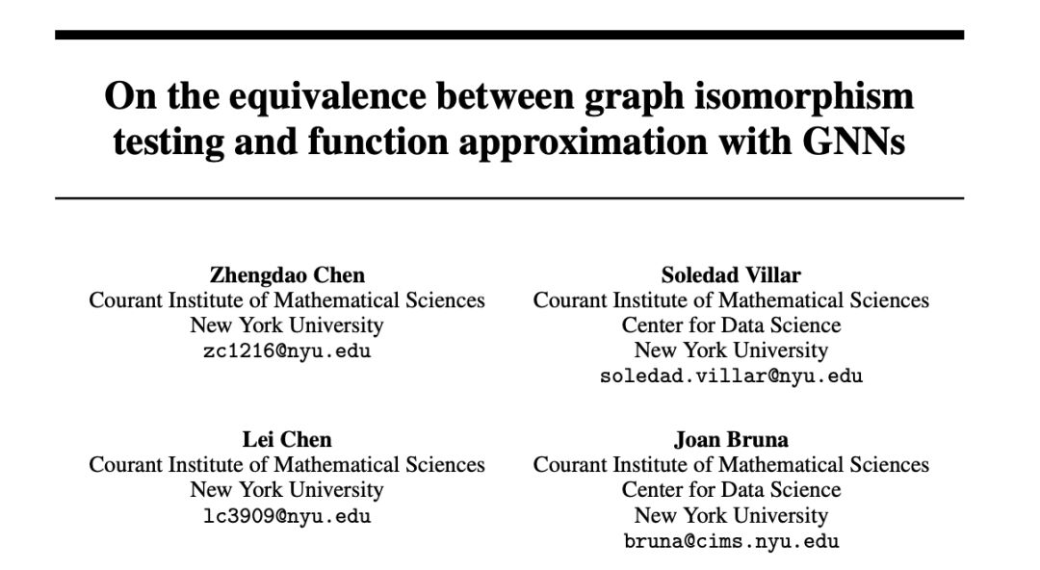

这是一篇在数学理论上研究 GNN 的文章。

在图结构数据中，GNNs 取得了许多不错的成绩。鉴于此，很多研究开始投入研究 GNNs 的表示能力。一些工作通过确认 GNNs 的类别来研究具有排列不变性函数的普遍近似值，另一些工作通过同构图测试证明 GNNs 的局限性。

这篇论文的工作连接上述两项研究，并且证明它们其实是等价的。我们

使用 sigma-algebra 语言进一步开发了 GNNs 表示能力的框架，它包括上述两个观点。用这个前馈网络我们比较了不同类型的 GNNs 以及图上的其他方法的表现力。特别的，文章证明了 2 阶 graph G-invariant 网络不能区分具有相同度的异构图。

而这些 graphs 甚至是社交网络都可以被 Ring-GNNs 成功区分。

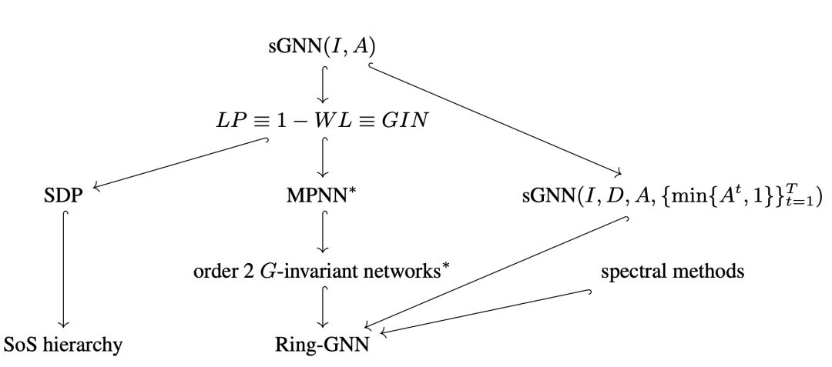

**论文链接：https://arxiv.org/pdf/1905.12560.pdf**